Název školy: Základní škola Chomutov, Písečná 5144
Název materiálu: VY_32_INOVACE_11_Houby_stopkovýtrusné_ev1
Číslo projektu: CZ 1.07/1.4.00/21.3355
Autor: Mgr. Eliška Vokatá
Datum tvorby:20. 2. 2013
Cílový ročník: šestý
Vzdělávací oblast/obor/okruh: Člověk a příroda / Přírodopis
Klíčové slovo: plodnice, pochva rouška, třeň, klobouk, lupeny, rourky, prsten
Anotace: Tento pracovní list slouží k opakování výukového materiálu- stavby těla a významu stopkovýtrusných hub. Je založen na doplňování pojmů.

Doplň:
Většina stopkovýtrusných hub vytváří plodnice.
Výtrusy se vytvářejí na _____________, které se vyskytují na povrchu ___________ nebo v rourkách. Vrstva výtrusů se označuje jako___________.
Popiš jednotlivé části plodnice:
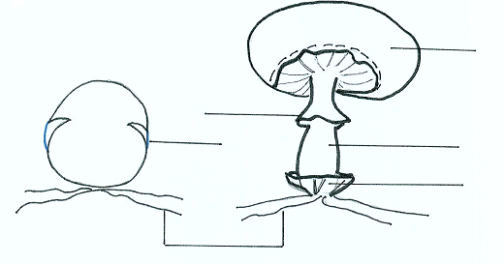
- Podtrhni houby jedlé:
Hřib dubový, ryzec pravý, závojenka olovová, bedla vysoká, muchomůrka zelená, václavka obecná, pýchavka obecná
- Doplň:
Nejjedovatější houbou je _____________.
Nejznámější dřevokaznou houbou je__________________.

Řešení doplňování pojmů:
Výtrusy se vytvářejí na stopkách, které se vyskytují na povrchu lupenů nebo v rourkách. Vrstva výtrusů se označuje jako rouško.
- Hřib dubový, ryzec pravý, závojenka olovová, bedla vysoká, muchomůrka zelená, václavka obecná, pýchavka obecná
- Nejjedovatější houbou je muchomůrka zelená.
Nejznámější dřevokaznou houbou dřevomorka.

Obrázek: plachetka, podhoubí, pochva, třeň, závoj, klobouk

